1. Kristalinė forma (I-HS), kurio formulė:

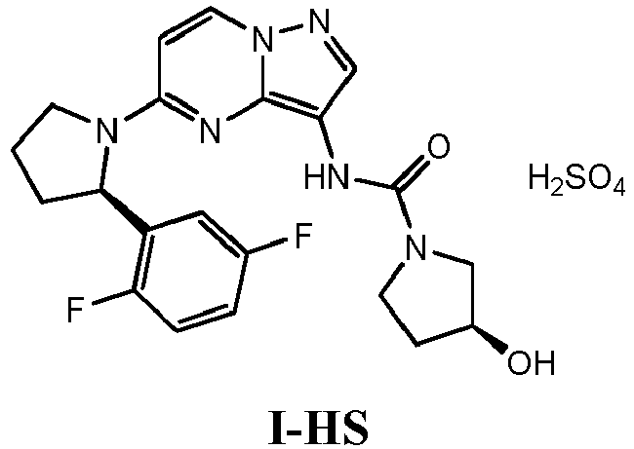

c h a r a k t e r i z u o j a m a XRPD difrakcijos smailėmis (2θ laipsnių) ties 18,4±0,2, 20,7±0,2, 23,1±0,2 ir 24,0±0,2, kur kristalinė forma iš esmės neturi kitų amorfinių, polimorfinių ar kristalinių formų, o tai reiškia, kad išskirtos kristalinės formos (I-HS) bazės, kitos amorfininės, polimorfinės arba kristalinės formos (-ų) molinė procentinė dalis yra mažesnė nei maždaug 5 moliniai procentai.

2. Kristalinė forma pagal 1 punktą, c h a r a k t e r i z u o j a m a XRPD difrakcijos smailėmis (2θ laipsnių) ties 10,7±0,2, 18,4±0,2, 20,7±0,2, 23,1±0,2 ir 24,0±0,2.

3. Kristalinė forma pagal 1 punktą, c h a r a k t e r i z u o j a m a XRPD difrakcijos smailėmis (2θ laipsnių) ties 10,7±0,2, 18,4±0,2, 19,2±0,2, 20,2±0,2, 20,7±0,2, 21,5±0,2, 23,1±0,2 ir 24,0±0,2.

4. Kristalinė forma pagal 1 punktą, c h a r a k t e r i z u o j a m a XRPD difrakcijos smailėmis (2θ laipsnių) ties 10,7±0,2, 15,3±0,2, 16,5±0,2, 18,4±0,2, 19,2±0,2, 19,9±0,2, 20,2±0,2, 20,7±0,2, 21,5±0,2, 22,1±0,2, 23,1±0,2, 24,0±0,2, 24,4±0,2, 25,6±0,2, 26,5±0,2, 27,6±0,2, 28,2±0,2, 28,7±0,2, 30,8±0,2 ir 38,5±0,2.

5. Kristalinė forma pagal 1 punktą, kur kristalinės formos pradžia iki aukščiausio laipsnio yra nuo maždaug 193 iki maždaug 205° Celsijaus, kaip išmatuota diferencine skenuojančia kalorimetrija.

6. Kristalinė forma pagal 1 punktą, kur kristalinės formos lydymosi šiluma yra apie 2,415 mW, kap išmatuota diferencine skenuojančia kalorimetrija.

7. Kristalinė forma pagal 1 punktą, kur kristalinė forma yra nehigroskopiška.

8. Farmacinė kompozicija, apimanti farmaciniu požiūriu priimtiną nešiklį ir kristalinę formą pagal bet kurį iš 1-7 punktų.

9. Farmacinės kompozicijos gamybos būdas, apimantis kristalinės formos pagal bet kurį iš 1-7 punktų ir farmaciniu požiūriu priimtino nešiklio sumaišymą.

10. Kristalinė forma pagal bet kurį iš 1-7 punktų, skirta naudoti sutrikimo, parinkto iš grupės, susidedančios iš vėžio, skausmo, uždegimo, neurodegeneracinės ligos arba *Trypanosoma cruzi* sukeltos infekcijos, gydymui.

11. Kristalinė forma pagal bet kurį iš 1-7 punktų, skirta naudoti Trk kinazės sąlygoto vėžio gydymui.

12. Kristalinė forma, skirta naudoti pagal 11 punktą, kur vėžys yra sąlygotas TrkA.

13. Kristalinė forma, skirta naudoti pagal 11 punktą, kur vėžys yra sąlygotas TrkB.

14. Kristalinė forma, skirta naudoti pagal 11 punktą, kur vėžys vėžys yra sąlygotas TrkA ir TrkB.

15. Kristalinė forma pagal bet kurį iš 1-7 punktų, skirta naudoti gydant pacientą, kuriam yra diagnozuotas arba yra nustatyta, kad jis turi su Trk susijusį vėžį.

16. Kristalinė forma pagal bet kurį iš 1-7 punktų, skirta naudoti vėžio, susijusio su viena ar daugiau iš Trk kinazės perteklinės raiškos, aktyvacijos, amplifikacijos ir mutacijos, gydymui, kur naudojimas pirmiausia apima nustatymą, ar vėžys yra susijęs su viena ar daugiau iš Trk kinazės perteklinės raiškos, aktyvacijos, amplifikacijos ir mutacijos.

17. Kristalinė forma pagal bet kurį iš 1-7 punktų, skirta naudoti gydant pacientą, turintį NTRK geno, Trk baltymo arba jų raiškos ar lygio sutrikimą.

18. Kristalinė forma, skirta panaudoti pagal 15 arba 17 punktą, kur NTRK geno, Trk baltymo arba jų raiškos ar lygio sutrikimas yra dėl chromosomos transliacijos, dėl kurios vyksta Trk sulieto baltymo transliacija.

19. Kristalinė forma, skirta naudoti pagal 18 punktą, kur Trk sulietas baltymas yra parinktas iš grupės, susidedančios iš: TP53-TrkA, LMNA-TrkA, CD74-TrkA, TFG-TrkA, TPM3-TrkA, NFASC-TrkA, BCAN-TrkA, MPRIP-TrkA, TPR-TrkA, RFWD2-TrkA, IRF2BP2-TrkA, SQSTM1-TrkA, SSBP2-TrkA, RABGAP1L-TrkA, C18ORF8-TrkA, RNF213-TrkA, TBC1D22A-TrkA, C20ORF112-TrkA, DNER-TrkA, ARHGEF2-TrkA, CHTOP-TrkA, PPL-TrkA, PLEKHA6-TrkA, PEAR1-TrkA, MRPL24-TrkA, MDM4-TrkA, LRRC71-TrkA, GRIPAP1-TrkA, EPS15-TrkA, DYNC2H1-TrkA, CEL-TrkA, EPHB2-TrkA, TGF-TrkA, NACC2-TrkB, QKI-TrkB, AFAP1-TrkB, PAN3-TrkB, SQSTM1-TrkB, TRIM24-TrkB, VCL-TrkB, AGBL4-TrkB, DAB2IP-TrkB, ETV6-TrkC, BTBD1-TrkC, LYN-TrkC, RBPMS-TrkC, EML4-TrkC, HOMER2-TrkC, TFG-TrkC, FAT1-TrkC ir TEL-TrkC.

20. Kristalinė forma, skirta naudoti pagal 15 arba 18 punktą, kur NTRK geno, Trk baltymo arba jų raiškos ar lygio sutrikimas yra dėl vienos arba daugiau taškinių mutacijų gene.

21. Kristalinė forma, skirta naudoti pagal 20 punktą, kur NTRK genas yra NTRK1 genas, o viena ar daugiau taškinių mutacijų NTRK1 gene lemia transliaciją TrkA baltymo, kuris turi pakeitimus vienoje ar daugiau iš šių aminorūgščių padėčių: 33, 336, 337, 324, 420, 444, 517, 538, 649, 682, 683, 702 ir 1879.

22. Kristalinė forma, skirta naudoti pagal 21 punktą, kur viena arba daugiau taškinių mutacijų NTRK1 gene lemia transliaciją TrkA baltymo, turinčio vieną ar daugiau iš šių aminorūgščių pakaitų: R33W, A336E, A337T, R324Q, R324W, V420M, R444Q, R444W, G517R, G517V, K538A, R649W, R649L, R682S, V683G, R702C ir C1879T.